**LAPORAN**

**PRAKTEK KERJA LAPANGAN**

**TAHUN PELAJARAN 2024**

**WEBSITE APLIKASI APOTEK**

**Di eFreeThinx**

Diajukan Sebagai Persyaratan

Untuk Menyelesaikan Program *Praktek* Kerja Lapangan

Pada konsentrasi Keahlian Rekayasa Perangkat Lunak

Sekolah Menengah Kejuruan Negeri 1 Majalengka



Disusun Oleh :

Nama : Ira Yuliansyah

NIS / NISN : 102220122 / 0077921579

Pembimbing :

Muhammad Arif Billah S.pd

**PEMERINTAH DAERAH PROVINSI JAWA BARAT**

**DINAS PENDIDIKAN DAN KEBUDAYAAN**

**SMK NEGERI 1 MAJALENGKA**

**2024**

**LEMBAR PENGESAHAN LAPORAN**

Laporan Praktek Kerja Lapangan (PKL)

Di eFreeThinx

Tanggal 01 Juli 2024 s.d 30 November 2024

Tahun Pelajaran 2024

Disusun Oleh :

Nama : Ira Yuliansyah

NIS / NISN : 102220122 / 0077921579

Konsentrasi Rekayasa Perangkat Lunak (RPL)

Sekolah Menengah Kejuruan (SMK) Negeri 1 Majalengka

Dengan Memperhatikan Hasil dan Proses Penyusunan serta Pengujian,

Maka Bersama Ini Dinyatakan Laporan Praktek Kerja Lapangan

Dengan Judul dan Penyusun Seperti Tersebut Diatas

Dinyatakan Telah Selesai

Disahkan di Majalengka

Tanggal …………………… 2024

|  |  |  |
| --- | --- | --- |
| Ketua Kompetensi Keahlian  Rekayasa Perangkat Lunak,  Epik Sopian, M.Kom.  NIP. 198402142009011005 |  | Guru Pembimbing,  Muhammad Arif Billah S.pd |
|  | Mengetahui : |  |
| Kepala SMKN 1 Majalengka,  Nana Surjana, S.Pd.  NIP.196405131988031009 |  | Tim POKJA PKL 2024  Ketua,  Jaja Sudrajat, S.Pd.  NIP.19770102200801100 |

**LEMBAR ASISTENSI PEMBIMBING**

Nama : Ira Yuliansyah

NIS / NISN : 102220122 / 0077921579

Nama Pembimbing : Muhammad Arif Billah S.pd

|  |  |  |  |
| --- | --- | --- | --- |
| NO | Hari / Tanggal | Uraian Kegiatan / Permasalahan | Paraf Pembimbing |
| 1. |  |  |  |
| 2. |  |  |  |
|  |  |  |  |
|  |  |  |  |

|  |
| --- |
| Majalengka, September 2023  Ketua Kompetensi Keahlian  Rekayasa Perangkat Lunak  Epik Sopian, M.Kom  NIP. 198402142009011005 |

**KATA PENGANTAR**

Kepada Yth.,

Bapak/Ibu Pembimbing PKL,dan

Guru Pembimbing.

Assalamu'alaikum Wr. Wb.,

Puji syukur saya panjatkan ke hadirat Allah SWT, karena atas berkat rahmat-Nya, saya dapat menyelesaikan Program Kerja Praktek (PKL) ini dengan baik. Dalam kesempatan yang mulia ini, saya dengan rendah hati menyampaikan laporan hasil PKL yang telah saya jalani selama periode tertentu.

Laporan ini merupakan hasil kerjasama dan dedikasi seluruh anggota kelompok saya, yang telah bekerja keras untuk menyelesaikan tugas-tugas yang diberikan dengan sebaik mungkin. Saya juga mengucapkan terima kasih kepada semua pihak yang telah memberikan bimbingan, arahan, serta dukungan selama pelaksanaan PKL.

Dalam laporan ini, saya mencoba untuk menggambarkan secara jelas dan sistematis seluruh kegiatan yang telah saya lakukan, serta hasil yang saya capai selama menjalani PKL. Saya berharap laporan ini dapat memberikan gambaran yang komprehensif mengenai pengalaman saya dalam dunia kerja serta kontribusi saya terhadap instansi yang saya tuju.

Saya menyadari bahwa laporan ini tidak luput dari kekurangan dan kelemahan, oleh karena itu saya mengharapkan kritik dan saran yang membangun dari Bapak/Ibu pembimbing dan rekan-rekan mahasiswa, guna perbaikan di masa yang akan datang.

Akhir kata, saya mohon maaf atas segala kekurangan yang ada dalam laporan ini. Semoga laporan ini dapat bermanfaat bagi semua pihak yang terlibat.

Wassalamu'alaikum Wr. Wb.

**DAFTAR ISI**

**LEMBAR PENGESAHAN ………………………………………………………………………... i**

**LEMBAR ASISTENSI PEMBIMBING …………………………………………………………. ii**

**KATA PENGANTAR ……………………………………………………………………………...iii**

**DAFTAR ISI iv**

**BAB. I. PENDAHULUAN 1**

**1.1. Latar Belakang Masalah 1**

1.1.1. Gambaran Umum eFreeThinx 1

1.1.2. Struktur Organisasi 3

1.1.3. Kegiatan Usaha 3

1.1.4. Investarisasi Alat di eFreeThinx 4

**1.2. Maksud dan Tujuan 4**

1.2.1. Maksud Pelaksanaan PKL 4

1.2.2. Tujuan Pembuatan Laporan 4

**BAB. II. PROSES PELAKSANAAN 5**

**2.1. Waktu dan Tempat PKL 5**

**2.2. Alat dan Perlengkapan 5**

**2.3. Gambar Kerja 6**

**2.4. Proses pengerjaan 6**

**2.5. Implementasi Keselamatan Kerja 7**

**2.6. Hasil yang Dicapai 7**

**BAB. III. TEMUAN ........................................................................................................................... 8**

**3.1. Keterlaksanaan (Faktor Pendukung dan Penghambat) 8**

**3.2. Manfaat yang dirasakan ........................................................................................................... 9**

**3.3. Pengembangan / Tidak Lanjut ................................................................................................ 9**

**BAB. IV. PENUTUP 10**

**4.1. Kesimpulan 10**

**4.2. Saran 10**

**DAFTAR PUSTAKA**

**LAMPIRAN-LAMPIRAN**

**BAB І**

**PENDAHULUAN**

**1.1. Latar Belakang Masalah**

Praktik Kerja Lapangan (PKL) adalah komponen penting dari program pembelajaran siswa dan merupakan syarat untuk mengikuti Ujian Sekolah (US) dan Uji Kompetensi. Tujuan PKL adalah untuk mengimplementasikan kompetensi di dunia kerja, memenuhi tuntutan kurikulum, dan membentuk etos kerja dan pengalaman kerja siswa.  
 Peserta didik tidak hanya memperoleh pengetahuan teoritis, tetapi mereka juga memperoleh pemahaman tentang lingkungan kerja di mana mereka akan bekerja setelah lulus sekolah. PKL membantu siswa mendapatkan pengetahuan yang lebih luas dan pemahaman yang lebih mendalam tentang pekerjaan dalam berbagai bidang. Ini penting karena kondisi fisik, mental, dan pengalaman setiap orang dipengaruhi oleh persiapan untuk dunia kerja.

Diharapkan siswa siap menghadapi dunia kerja atau industri. Mereka adalah harapan negara untuk memiliki siswa yang terampil sesuai

**1.1.1. Gambaran Umum eFreeThinx Kabupaten Majalengka**

**A. Sejarah Nasional (eFreeThinx)**

Sejarah Nasional eFreeThinx dimulai ketika didirikan sebagai layanan pribadi dengan merek eFreeThinx pada tahun 2010. Pada awalnya, fokus utamanya adalah memenuhi kebutuhan teknologi individu dan kecil, seperti konsultasi teknologi dan perbaikan perangkat keras dan perangkat lunak.

eFreeThinx berkembang menjadi tim yang kuat pada tahun 2017 dan mulai bekerja sama dengan berbagai perusahaan teknologi informasi (TI). Pembuatan aplikasi khusus, instalasi perangkat keras dan jaringan, dan layanan pemeliharaan sistem adalah beberapa dari layanan utamanya.

Tahun 2022 menandai tonggak penting bagi eFreeThinx karena perusahaan mulai menerima dan menjalankan proyek sendiri dengan sistem kerja freelance remote dan on-site yang didasarkan pada proyek. Ini memungkinkan eFreeThinx untuk memperluas cakupan layanannya dan menjangkau lebih banyak pelanggan di berbagai industri.

**B.Visi Dan Misi**

Visi:

Menjadi mitra terpercaya dalam memberikan solusi teknologi tepat guna untuk meningkatkan produktivitas, efektivitas, dan keamanan bisnis bagi pelanggan global.

Misi:

1. Memberikan layanan pengadaan, pemasangan, dan pemeliharaan perangkat teknologi berkualitas tinggi yang sesuai dengan kebutuhan dan harapan pelanggan.

2. Mengembangkan aplikasi kustom yang inovatif dan adaptif untuk membantu perusahaan mengoptimalkan operasi mereka.

3. Menyediakan konsultasi teknologi yang komprehensif untuk membantu perusahaan dalam memilih dan menerapkan solusi teknologi yang sesuai.

4. Menjalin kemitraan dengan perusahaan pengadaan barang-barang teknologi terkemuka untuk memberikan produk terbaik dengan harga terbaik kepada pelanggan.

5. Mengutamakan kepuasan pelanggan dengan memberikan layanan yang ramah, responsif, dan profesional.

6. Berkomitmen untuk menjaga privasi dan kerahasiaan data pelanggan serta memastikan bahwa semua produk dan layanan yang disediakan sesuai dengan standar keamanan yang tinggi.

7. Terus melakukan inovasi dan peningkatan berkelanjutan untuk memenuhi tuntutan dan perkembangan teknologi yang terus berkembang.

.

**1.1.2. Struktur Organisasi DU/DI**

**1.1.3. Kegiatan Usaha**

Kegiatan usaha eFreeThinx mencakup beberapa bidang, antara lain:

1. Pengadaan, pemasangan, dan pemeliharaan perangkat komputer, server, dan jaringan untuk perusahaan, laboratorium, data center, dan NOC.

2. Pembuatan aplikasi kustom yang disesuaikan dengan kebutuhan dan karakteristik usaha pelanggan.

3. Pemberian konsultasi teknologi untuk membantu perusahaan dalam memilih teknologi yang sesuai dengan kebutuhan usahanya.

4. Menyediakan solusi teknologi yang tepat guna untuk meningkatkan efektivitas, efisiensi, dan keamanan dalam menjalankan kegiatan usaha.

5. Menjalin kerjasama dengan berbagai perusahaan pengadaan barang-barang teknologi untuk memberikan produk terbaik dengan harga terbaik kepada pelanggan.

**1.1.4. Investarisasi Alat di eFreeThinx**

|  |  |  |  |
| --- | --- | --- | --- |
| No | Nama Barang | Kondisi | Jumlah |
| 1. | Meja Kerja | Baik | 26 |
| 2. | Wi-Fi | Baik | 1 |

**1.2. Maksud dan Tujuan**

**1.2.1. Maksud Pelaksanaan PKL**

1. Menetapkan disiplin, rasa tanggung jawab dan sikap profesional dalam bertugas sehingga menambah pengalaman dalam persiapan untuk terjun langsung kedunia kerja yang sesungguhnya.
2. Memperoleh pengalaman dan perluasan terhadap ilmu-ilmu di tempat kerja Praktek yang belum dikenal oleh siswa/i.

**1.2.2. Tujuan Pembuatan Laporan**

Tujuan pembuatan laporan tersebut antara lain adalah:

1. Untuk mengetahui perkembangan siswa/siswi selama mengikuti Praktek kerja lapangan
2. Sebagai bukti bahwa siswa/siswi telah melakukan Praktek kerja lapangan yang dilakukan di eFreeThinx .
3. Sebagai salah satu syarat bagi siswa untuk menyelesaikan kegiatan Praktek kerja lapangan.

4.Menjadi bahan penilaian.

**BAB II**

**PROSES PELAKSANAAN**

**2.1. Waktu dan Tempat PKL**

Waktu pelaksanaan Praktek Kerja Lapangan SMK Negeri 1 Majalengka Tahun Pelajaran 2023/2024 adalah selama 6 (enam) bulan terhitung mulai tanggal 01 Juli 2024 sampai dengan 30 November 2024 dengan jadwal dalam satu minggu 6 hari kerja yang di mulai dari pukul 07.00-11.00. Adapun waktu pelaksanaannya sesuai jam kerja yang berlaku di instansi/perusahaan. Tempat dilaksanakannya PKL yaitu di eFreeThinx

yang beralamat di Nurrur Remban Al-Jannah, Jl. Jagreug No.2, RT.06/RW.07, Waringin, Palasah, Majalengka Regency, West Java 45475.

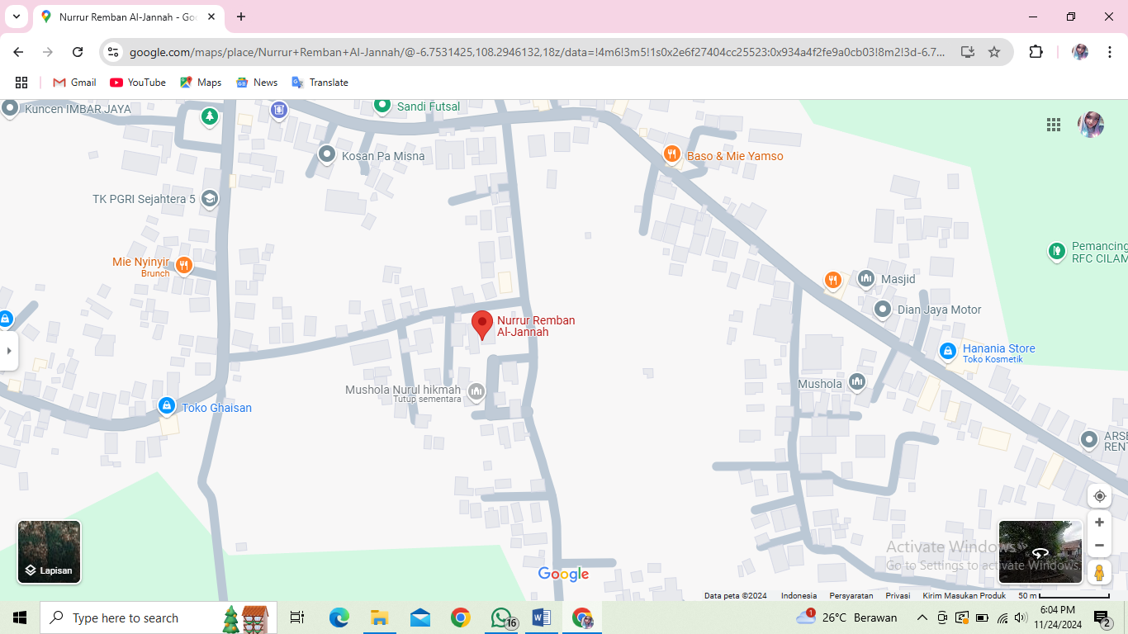

Gambar 1.1 Lokasi eFreeThinx**.**

**2.2 Alat dan Perlengkapan**

Agar dalam pekerjaan di tempat Praktek Kerja Lapangan (PKL) sehingga dapat berjalan lancar, alat dan perlengkapan yang digunakan ketika PKL sebagai Berikut.

A.Alat

* Komputer / Laptop
* Meja

B.Perlengkapan

* Tip-Ex
* Ballpoint

**2.3. Gambar Kerja**

**2.4. Proses Pengerjaan**

Pengerjaan sebuah website aplikasi apotek menggunakan framework laravel melibatkan beberapa tahap antara lain :

1. Perencanaan : Menentukan struktur aplikasi, fitur yang diperlukan (seperti manajemen data obat, transaksi, laporan, dan supplier), serta database.

2. Desain : Membuat desain UI/UX, memilih warna dan font untuk tampilan yang menarik dan mudah digunakan.

3. Pembuatan HTML : Membuat struktur dasar halaman (header, menu, konten) menggunakan tag HTML dan form input untuk data obat, supplier, dan transaksi.

4. Styling dengan CSS : Menata tampilan menggunakan CSS dan framework seperti Bootstrap untuk memastikan tampilan yang responsif dan menarik.

5. JavaScript : Menambahkan fitur interaktif, seperti validasi form dan elemen UI dinamis (dropdown, pencarian).

6. Pengembangan Backend : Mengembangkan logika aplikasi dengan Laravel, termasuk , pembuatan model controller, dan sistem autentikasi pengguna.

7. Pengujian dan Debugging : Melakukan pengujian fungsionalitas dan debugging untuk memastikan aplikasi berjalan dengan baik.

**2.5. Implementasi Keselamatan Kerja**

Penerapan Keselamatan Kerja sangatlah penting, fungsi dari penerapan keselamatan kerja yaitu mencegah/menghindari kita dari kecelakaan kerja serta melindungi barang-barang yang ada di sekitar kita. Jadi keselamatan kerja sangat diperlukan dalam melakukan pekerjaan untuk menghindari kecelakaan kerja.

Selama menjalankan PKL selalu menggunakan peralatan dengan hati-hati, mengembalikan peralatan ke tempat semula apabila telah digunakan, mematikan perangkat yang berhubungan dengan aliran listrik sesuai prosedur yang berlaku apabila telah selesai digunakan. Jika peralatan mengalami kerusakan, segera melapor kepada karyawan maupun tata usaha di kantor tersebut untuk diperbaiki.

**2.6. Hasil Yang Dicapai**

Hasil yang Telah dicapai adalah sebuah laporan yang berisi tentang semua hal yang telah dilakukan selama kegiatan PKL berlangsung. mendapat pelajaran dan ilmu baru dari hasil kegiatan PKL ini. Selain itu dengan diadakannya PKL ini bisa mengetahui dunia kerja sesungguhnya.Saya berharap dengan adanya PKL mempunyai keterampilan, untuk terjun ke dunia kerja dan mampu bersaing diera globalisasi ini.

**BAB III**

**TEMUAN**

**3.1. Keterlaksanaan (Faktor Pendukung dan Penghambat)**

1. Faktor Pendukung

Faktor Pendukung merupakan faktor yang membantu proses kerja dalam menyelesaikan suatu pekerjaan. Beberapa faktor pendukung yang rasakan ketika PKL yaitu tersedianya alat dan kelengkapan yang membantu dalam mengerjakan tugas disana.Ada beberapa faktor pendukung yang dapat memperlancar dalam melaksanakan Praktek kerja lapangan di eFreeThinx, diantaranya :

* Bimbingan kepada peserta Praktek kerja lapangan baik dari pihak sekolah maupun dari pihak DU/DI sangat jelas dan rinci.
* Perusahaan yang turut mendukung dan menerima siswa untuk melakukan Praktek Kerja Lapangan ( PKL ) dengan cara membimbing dan mengajarkan siswa tersebut bagaimana proses bekerja di perusahaan .
* Ruangan yang cukup luas dan nyaman,
* Karyawan yang ramah dan cukup membantu.

1. Faktor Penghambat

Faktor penghambat merupakan suatu faktor penghalang dalam mengerjakan suatu pekerjaan. Ada beberapa faktor penghambat dalam melaksanakan Praktek kerja lapangan di eFreeThinx, diantaranya :

* Ada beberapa karyawan yang bersifat dingin dan sinis.
* Kurangnya konsentrasi saat kerja.
* Keterampilan saya masih kurang karena baru terjun ke lapangan kerja.

**3.2. Manfaat yang dirasakan**

Dalam melaksanakan PKL selama 6 bulan, selaku siswa/i yang mengikuti kegiatan tersebut merasakan banyak sekali manfaat, seperti :

* Menambah wawasan dan ilmu pengetahuan.
* Menambah wawasan tentang dunia kerja.
* Dapat membantu mengembangkan keterampilan.
* Menumbuhkan sikap tanggung jawab, disiplin,dan etos kerja yang baik.
* Memberi gambaran tentang dunia kerja dan memotivasi untuk bekerja di dunia kerja.
* Membuat siswa /i mandiri dalam mengemukakan pendapat.

**3.3. Pengembangan / Tidak Lanjut**

* Akan mengembangkan diri di sekolah sesuai dengan apa yang didapat di perusaahan / kantor.
* Akan mengamalkan apa yang didapat di tempat Praktek.

**BAB IV**

**PENUTUP**

**4.1. Kesimpulan**

* Selama PKL di eFreethinx, saya mendapatkan pengalaman berharga dalam pengembangan website dan desain web.
* Saya terlibat dalam berbagai proyek yang memungkinkan saya untuk mengembangkan keterampilan teknis dan kreatif dalam membuat dan memelihara situs web.
* Saya berhasil menerapkan pengetahuan yang saya pelajari di sekolah dalam Praktek, termasuk penggunaan bahasa pemrograman seperti HTML, CSS, dan JavaScript.
* Melalui PKL, saya mendapatkan pemahaman yang lebih baik tentang proses pengembangan website secara keseluruhan, mulai dari perencanaan hingga peluncuran dan pemeliharaan.

**4.2. Saran**

* Terus belajar untuk meningkatkan kemampuan, disarankan untuk terus belajar dan mendalami pengetahuan tentang website dan tools lainnya.
* Jalin hubungan baik dengan rekan kerja dan atasan, karena jaringan ini dapat membantu dalam perkembangan karier di masa depan.
* Berperan aktif selama PKL, berusaha untuk aktif mengambil inisiatif dalam proyek-proyek dan tugas yang tangani.
* Evaluasi diri setelah PKL, luangkan waktu untuk mengevaluasi pengalaman dan pertimbangkan bagaimana bisa terus berkembang dalam bidang yang pilih.

**Daftar Pustaka**

<https://docs.google.com/presentation/d/1Qv1C2NRtfLej3RW_y17TuJ1M3Qg4AsnCoOHSXJtF0Pc/edit#slide=id.g26c17d51ddc_0_24>

**LAMPIRAN – LAMPIRAN**

**A. Foto bukti projek yang dilakukan selama PKL:**

* Gambar 1: File MVC(model, view, controller)

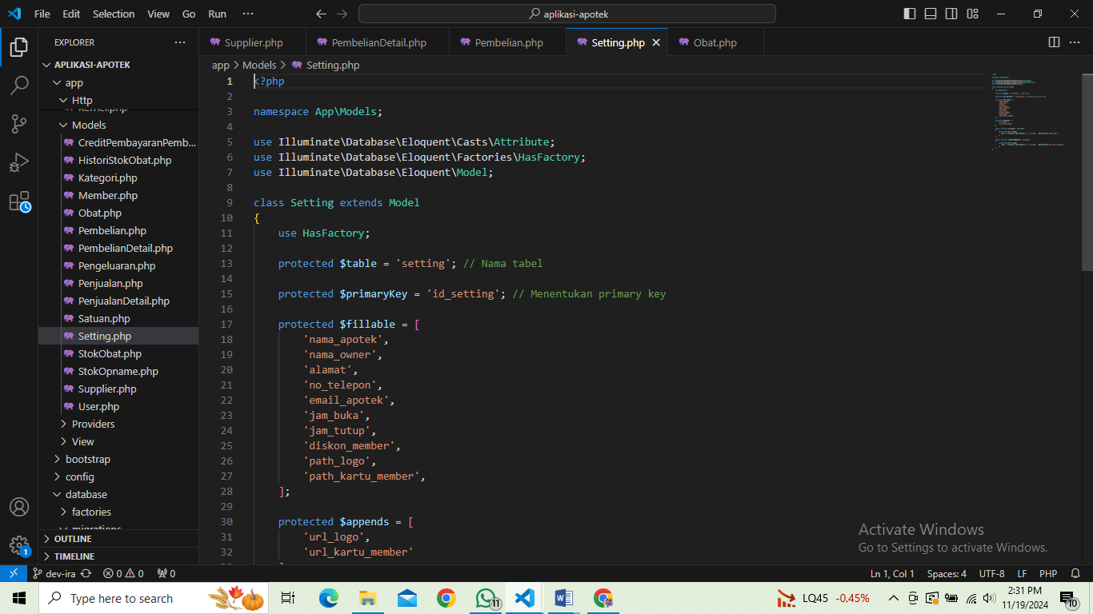

Gambar 1.Models

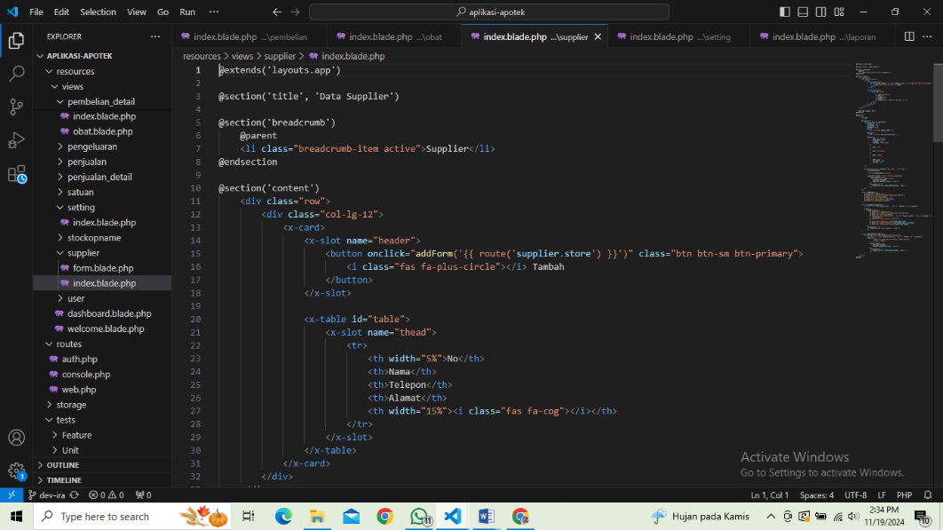

Gambar 2.View

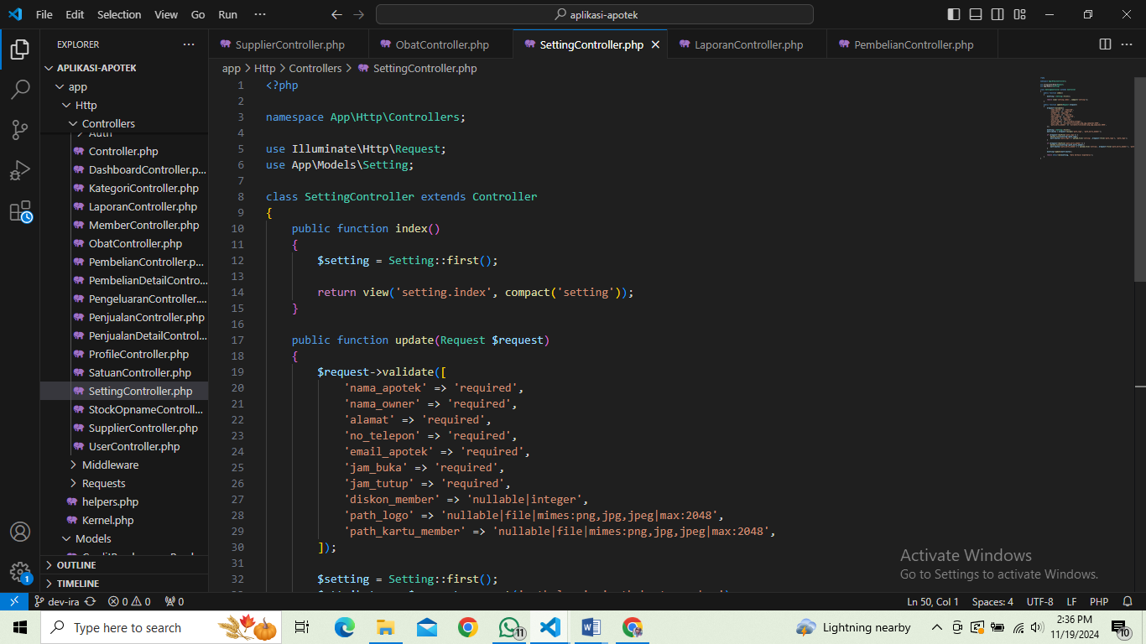

Gambar 3.Controller

* Hasil Website Aplikasi Apotek

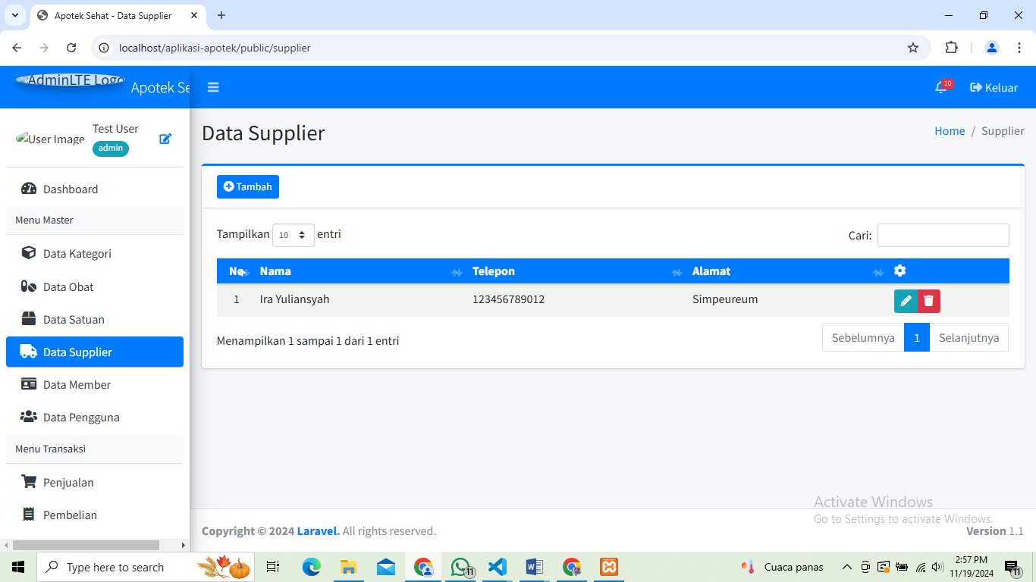

Gambar 1.Data Supplier

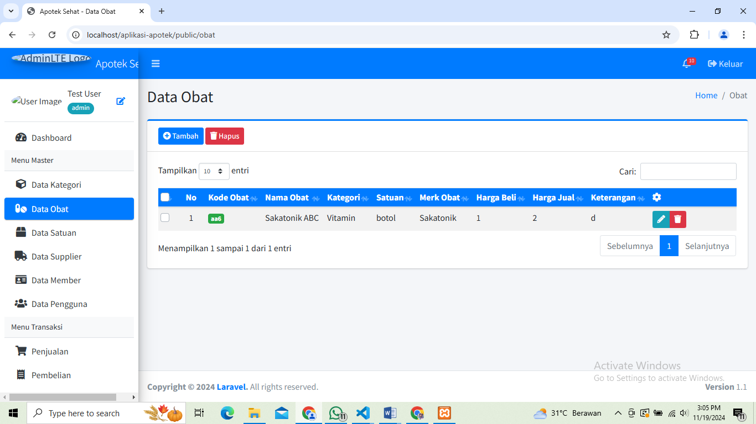

Gambar 2.Data Obat

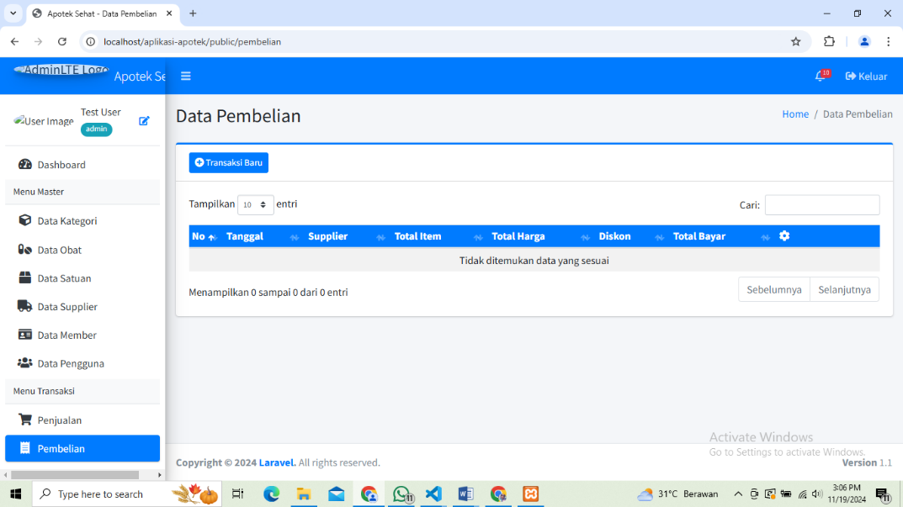

Gambar 3.Transaksi Pembelian

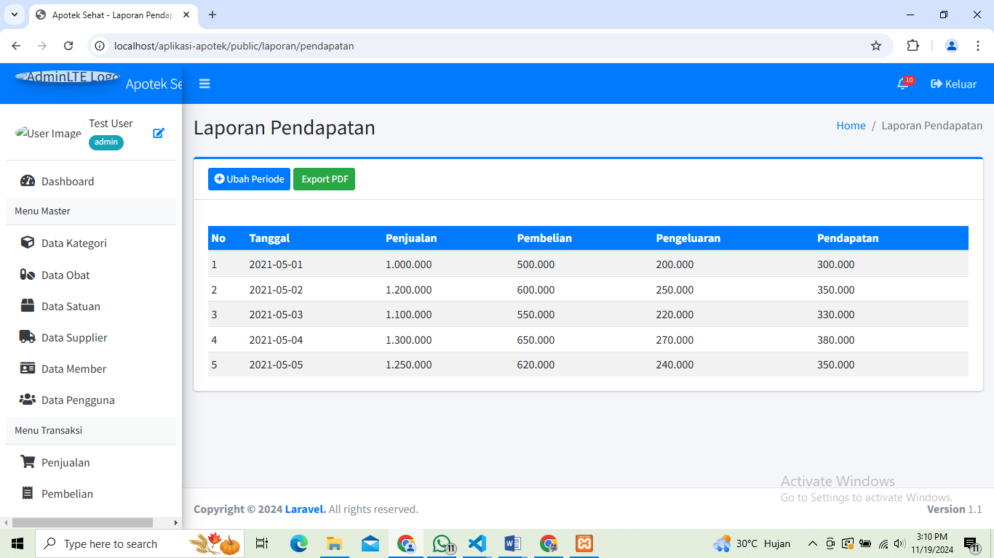

Gambar 4.Laporan Pendapatan

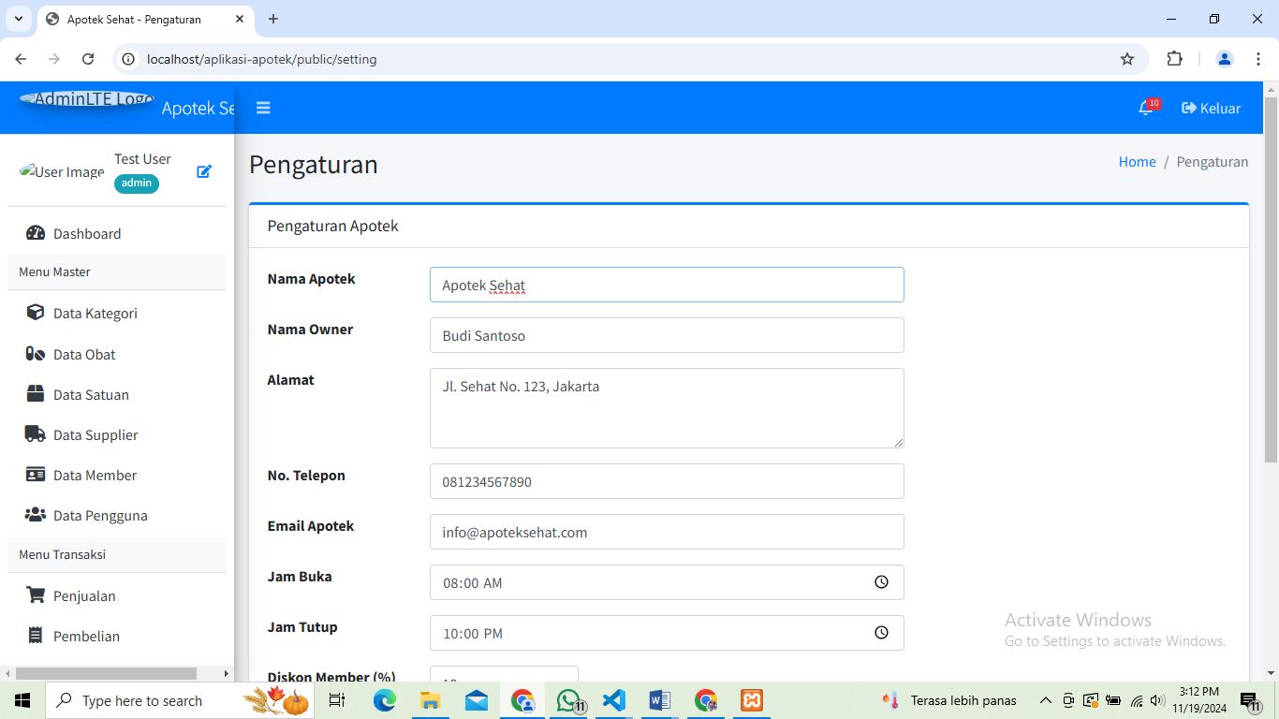

Gambar 5.Menu Setting

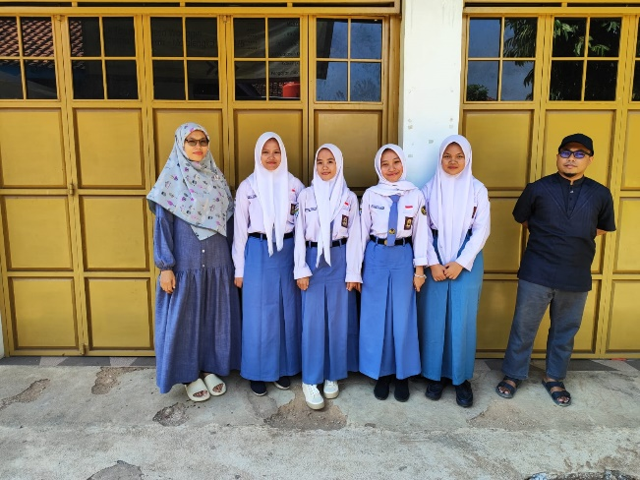**B.Photo Kegiatan**

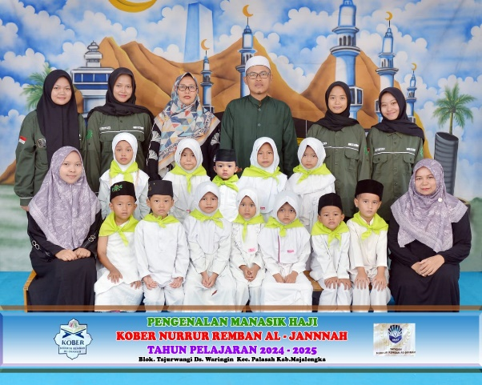

Gambar 1.Foto Bersama Gambar 2.Foto Bersama

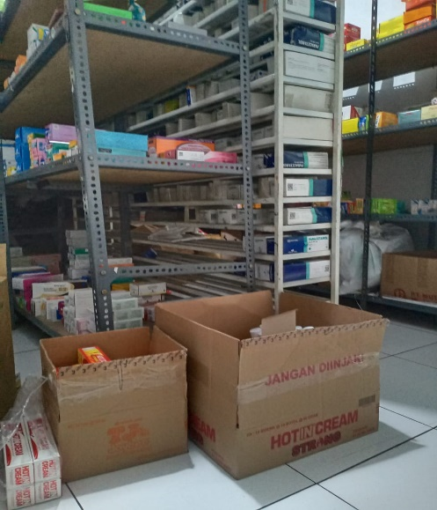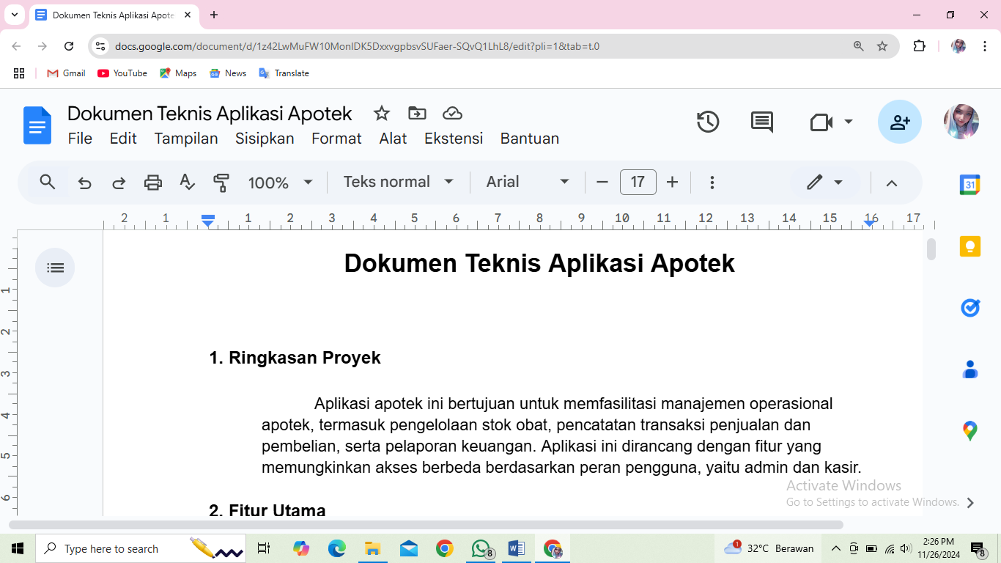

Gambar 3.Berkunjung ke apotek Gambar 4.Membuat Dokumen Teknis